|  |  |  |  |  |
| --- | --- | --- | --- | --- |
| 重庆邮电大学  CHONGQING UNIVERSITY OF POSTS AND TELECOMMUNICATIONS | | | | |
| 博士学位论文  DOCTORAL DISSERTATION | | | | |
|  | | | | |
|  | | | | |
| **论文题目** | | **重庆邮电大学学位论文** | |  |
|  | | **格式模板** | |  |
|  | |  | |  |
|  | **学科专业** | |  |  |
|  | **学 　号** | |  |  |
|  | **作者姓名** | |  |  |
|  | **指导教师** | |  |  |
|  | **学　　院** | |  |  |

|  |  |  |  |  |  |  |  |  |
| --- | --- | --- | --- | --- | --- | --- | --- | --- |
| 学校代码 | 10617 | | | | | UDC |  | |
| 分类号 |  | | | | | 密级 |  | |
| 学　位　论　文 | | | | | | | | |
| **重庆邮电大学学位论文格式模板** | | | | | | | | |
|  | | | | | | | | |
|  | | | | **某　某** | | |  | |
|  | | | |  | | |  | |
|  | | | | | | | | |
| 指导教师 | | **某某某** | | | | | **教　授** |  |
|  | | **某 某** | | | | | **副教授** |  |
|  | |  | | | | |  |  |
|  | |  | | | | |  |  |
|  | |  | | | | | |  |
|  | |  | | | | | |  |
|  | |  | | | | | |  |
| 申请学位级别 | | **博士** | | | 学科专业 | |  | |
| 专业学位领域 | |  | | | | | | |
| 答辩委员会主席 | | **某某某 教 授** | | | 论文答辩日期 | | **2021年5月20日** | |
| 学位授予单位和日期 | | | **重庆邮电大学** | | | | **2021年6月** | |

|  |  |
| --- | --- |
| **Dissertation Templemplate for Master Degree of Engineering in**  **CHONGQING UNIVERSITY OF POSTS AND TELECOMMUNICATIONS** | |
| A Doctoral Dissertation Submitted to  Chongqing University of Posts and Telecommunications | |
|  | |
| Discipline |  |
| Student ID |  |
| Author |  |
| Supervisor |  |
| School |  |

**重庆邮电大学**

**学位论文独创性声明**

本人郑重声明：所呈交的学位论文，是本人在导师指导下，独立进行研究工作所取得的成果。除文中已经注明引用的内容外，本论文中不包含其他个人或集体已经发表或撰写过的作品成果。对本文的研究做出重要贡献的个人和集体，均已在论文中以明确方式标明。本人完全知晓本声明的法律后果由本人承担。

学位论文作者签名：

日期： 年 月 日

**重庆邮电大学**

**学位论文使用授权书**

本人同意学校保留并向国家有关部门或机构送交论文的复印件和电子版，允许论文被查阅和借阅。

本学位论文属于 ：

□**公开论文**

□**涉密论文**，保密 年，过保密期后适用本授权书。

（请在以上方框内选择打“**√**”）

作者签名： 导师签名：

日期： 年 月 日

**摘　要**

学位论文是研究生从事科研工作的成果的主要表现，集中表明了作者在研究工作中获得的新发明、新理论或新见解，是研究生申请硕士或博士学位的重要依据，也是科研领域中的重要文献资料和社会的宝贵财富。

为进一步规范我校研究生学位论文撰写格式，提高研究生学位论文质量，参照国家标准《学位论文编写规则》（GB/T 7713.1-2006），结合我校实际，制定本模板。

**关键词：**学位论文，撰写规范，论文模板，重庆邮电大学

**ABSTRACT**

Dissertation /Thesis is postgraduate’s main academic performance to display her/his works of scientific research, which shows the author’s new invention, new theory or new opinion in her/his research. It is the crucial document for the graduate students to apply for degree, and it is also the important scientific research literature and the valuable wealth of society.

In order to further standardize the format of dissertation/thesis writing and improve graduate dissertation/thesis quality, this temolate is formulated with reference to the national standard "Rules for Dissertation Writing" (GB/T 7713.1-2006) and the reality of CQUPT.

**Keywords:**Dissertation/Thesis, Writing Specification,Thesis Template, Chongqing University of Posts and Telecommunications

目　录

摘　要 I

ABSTRACT II

图目录 V

表目录 VI

主要符号表 VII

缩略词表 VIII

第1章 绪论 1

1.1 研究背景及意义 1

1.2 国内外研究现状 1

1.3 论文研究主要内容 1

1.4 论文组织结构 1

第一章 绪论 2

（一）研究背景及意义 2

1. 研究背景 2

2. 研究意义 2

（二）国内外研究现状 2

（三）论文研究主要内容 2

（四）论文组织结构 2

第2章 论文结构及文字格式 3

2.1 本章引言 3

2.2 论文结构 3

2.3 字数要求 3

2.3.1 硕士论文要求 3

2.3.1 博士论文要求 3

2.4 字体和段落 4

2.5 本章小结 5

第3章 图表、公式格式和印制要求 6

3.1 本章引言 6

3.2 图和表格式 6

3.2.1 图 6

3.2.2 表 7

3.3 公式格式 8

3.4 印制要求 8

3.5 本章小结 9

第4章 总结与展望 10

4.1 主要结论 10

4.2 研究展望 10

参考文献 11

附录A 各学院中英文名称对照表 14

附录B 常见一级学科中英文名称对照表 15

附录C 常见专业学位类别中英文名称对照表 16

作者简介 17

1. 基本情况 17

2. 教育和工作经历 17

3. 攻读学位期间的研究成果 17

3.1 发表的学术论文和著作 17

3.2 申请（授权）专利 17

3.3 参与的科研项目及获奖 17

致 谢 18

图目录

图2‑1 学位论文基本结构 3

图3‑1 不同缩放系数 ν 的缩放结果 6

图3‑2 HARP模型中通过边坍塌进行结构粒度粗化的策略[64] 。 (a) 边坍塌示意图；(b) 失败的边坍塌；(c) 边坍塌后保持星型 7

表目录

表2‑1 中、英文字号对应关系 4

表2‑2 主要文字及段落格式要求 4

表3‑1 电流类型对效率的影响 7

表3‑2 球队的比赛结果统计表[5] 8

表3‑3 学位论文页面设置 9

主要符号表

|  |  |  |
| --- | --- | --- |
| **符号** | **说明** | **页码** |
| 𝒫Ω(·) | 集合Ω上的投影算子 | 6 |
| *c* | 电磁波的相平面速度 | 10 |

缩略词表

|  |  |  |
| --- | --- | --- |
| **英文缩写** | **英文全称** | **中文全称** |
| CQUPT | Chongqing University of Posts and Telecommunications | 重庆邮电大学 |
| IEEE | Institute of Electrical and Electronics Engineers | 电气和电子工程师协会 |

# 绪论

## 研究背景及意义

学位论文……

## 国内外研究现状

学位论文……

## 论文研究主要内容

学位论文……

## 论文组织结构

本文……

第一章 绪论

## （一）研究背景及意义

学位论文……

### 研究背景

学位论文……

### 研究意义

学位论文……

## （二）国内外研究现状

学位论文……

## （三）论文研究主要内容

学位论文……

## （四）论文组织结构

学位论文……

# 论文结构及文字格式



## 本章引言

## 论文结构

学位论文包括前置部分、主体部分和结尾部分共三大部分，各部分组成及顺序如图2‑1所示。

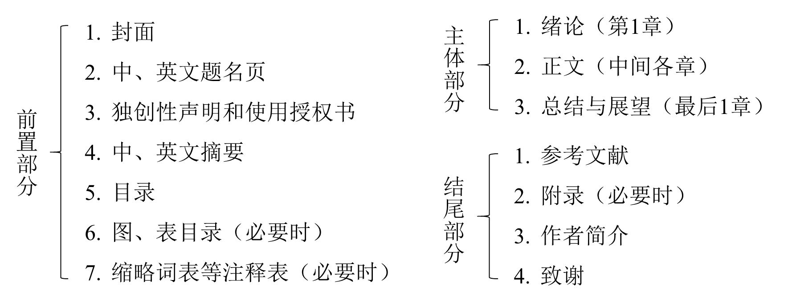

图2‑1 学位论文基本结构

Fig.2-1 Basic structure of dissertation

学位论文各部分独立为一部分，每部分应从新的一页开始。

论文的正文（中间各章）是论文的核心部分，一般由标题、文字叙述、图、表格和公式等部分构成。由于涉及的学科、选题、研究方法等有很大的差异，可以有不同的写作表达方式，但应遵循本学科通行的学术规范，必须实事求是，客观真切，准确完备，合乎逻辑，层次分明，简练可读。引用他人研究成果时，应注明出处，不得将其与本人的工作混淆。

## 字数要求

### 硕士论文要求

各学科和学部自定。

### 博士论文要求

各学科和学部自定。

## 字体和段落

学位论文中的中文统一用宋体，数字和英文统一用Times New Roman字体。从中文摘要开始，所有文字段落和标题行间距均取固定值20磅；所有段落按两端对齐、首行缩进2个全角字符方式书写内容。

中、英文混排时，除小数点以及引用的分图序号、公式序号等外，宜使用全角标点符号（逗号、冒号、括号、引号等）；英文段落中，符号使用应遵循英文书写习惯，统一使用半角符号，并规范使用空格。

中、英文字号对应关系如表2‑1所示，主要文字及段落格式要求如表2‑2所示。

表2‑1 中、英文字号对应关系

Table2-1 Chines, english frontsize mapping

|  |  |  |  |
| --- | --- | --- | --- |
| 中文字号 | 英文磅数 | 中文字号 | 英文磅数 |
| 二号 | 22 | 四号 | 14 |
| 小二 | 18 | 小四 | 12 |
| 三号 | 16 | 五号 | 10.5 |
| 小三 | 15 | 小五 | 9 |

表2‑2 主要文字及段落格式要求

Table2-2 Front and paragraph format requirements

|  |  |  |  |  |  |  |
| --- | --- | --- | --- | --- | --- | --- |
| 内容 | 字体 | 字号 | 对齐方式 | 段前距 | 段后距 | 示例或备注 |
| 一级标题 | 黑体 | 小三 | 居中 | 24磅 | 18磅 | 第1章 绪论 |
| 二级标题 | 黑体 | 四号 | 顶格左对齐 | 18磅 | 6磅 | 3.1 设计与验证流程 |
| 三级标题 | 黑体 | 四号 | 顶格左对齐 | 12磅 | 6磅 | 4.4.2 测试方法 |
| 四级标题 | 黑体 | 小四 | 顶格左对齐 | 12磅 | 6磅 | 5.3.1.3 测试结果 |
| 正文 | * | 小四 | 两端对齐  （首行缩进） | 0磅 | 0磅 | *未注明字体的，统一按“中文宋体，英文、数字Times New Roman”原则 |
| 页眉 |  | 五号 | 居中 | 0磅 | 0磅 |  |
| 页码 |  | 小五 | 居中 | 0磅 | 0磅 |  |
| 脚注 |  | 小五 | 两端对齐 | 0磅 | 0磅 |  |
| 参考文献 |  | 五号 | 两端对齐  （悬挂缩进） | 0磅 | 0磅 |  |
| 附录 |  | 五号 | * | 0磅 | 0磅 | *根据附录形式选择合适的排版方式。 |
| 图片 |  | 五号* | 居中 | 6磅 | 0磅 | *图中文字显示大小跟图题文字一致。 |
| 中文图题 |  | 五号 | 居中* | 6磅 | 0磅 | *超过一行的图题并非居中，详见3.2.1 |

表2-2（续）

Table2-2 (continued)

|  |  |  |  |  |  |  |
| --- | --- | --- | --- | --- | --- | --- |
| 内容 | 字体 | 字号 | 对齐方式 | 段前距 | 段后距 | 示例或备注 |
| 英文图题 |  | 五号 | 居中* | 0磅 | 12磅 |  |
| 表格 |  | 五号 | 居中 | 0磅 | 6磅 | 一般采用三线表样式 |
| 中文表题 |  | 五号 | 居中* | 12磅 | 0磅 | *超过一行的表题并非居中，详见3.2.2 |
| 英文表题 |  | 五号 | 居中* | 0磅 | 6磅 |  |
| 图表附注 |  | 五号 | 顶格 | 6磅 | 6磅 |  |
| 公式 |  | 小四 | 居中 | 6磅 | 6磅 |  |
| 公式编号 |  | 小四 | 右对齐* | 6磅 | 6磅 | *公式编号前不加引导线，详见3.3 |

其他要求：

（1）各级标题不得置于页面的最后一行，即须与下段同页；

（2）两个标题之间无正文时，第二个标题的段前距设置为0磅；

（3）图、表、公式统一采用单倍行距；

（4）只有一、两行文字的，不得单独作为一页内容；除各章最后一页外，中间页面不得出现较大空白；

（5）必要时，可在规定的格式要求基础上适当微调，以利于排版，但显示效果不得与规定的格式要求存在明显差距。

## 本章小结

本章介绍了……

# 图表、公式格式和印制要求



## 本章引言

## 图和表格式

图、表在版面中居中放置，图编号和图题居中列在图下。编号采用阿拉伯数字分章连续编号，例如“图3‑1 不同缩放系数 ν 的缩放结果”， “表3‑1”。在图、表紧邻的前文中，须有相应提示，例如“图3‑2所示”，“见表3‑2”，“球队的比赛结果统计如表3‑2所示”等[1]。

### 图

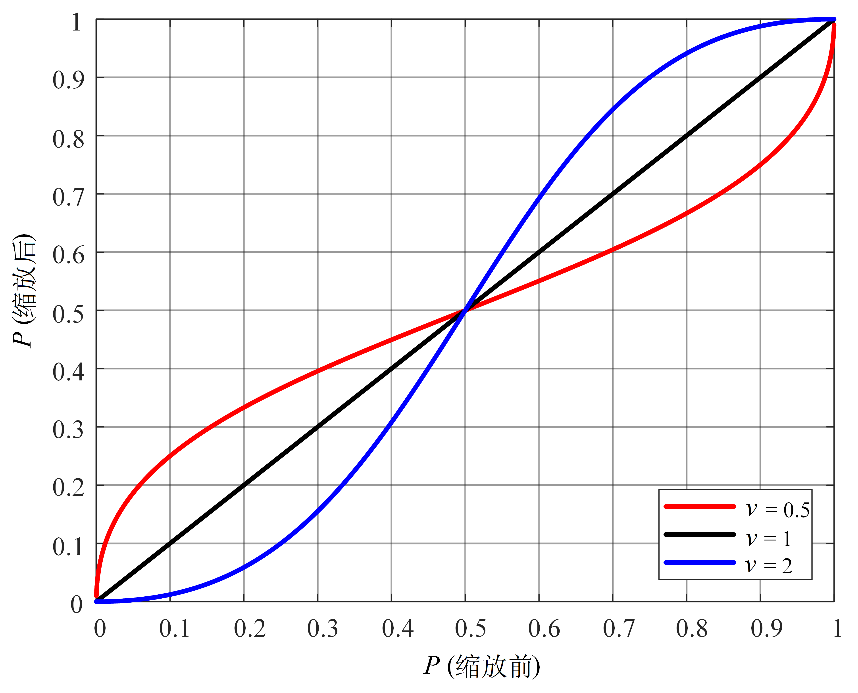

图3‑1 不同缩放系数 ν 的缩放结果

Fig.3-1 Scaling results with different scaling coefficients ν

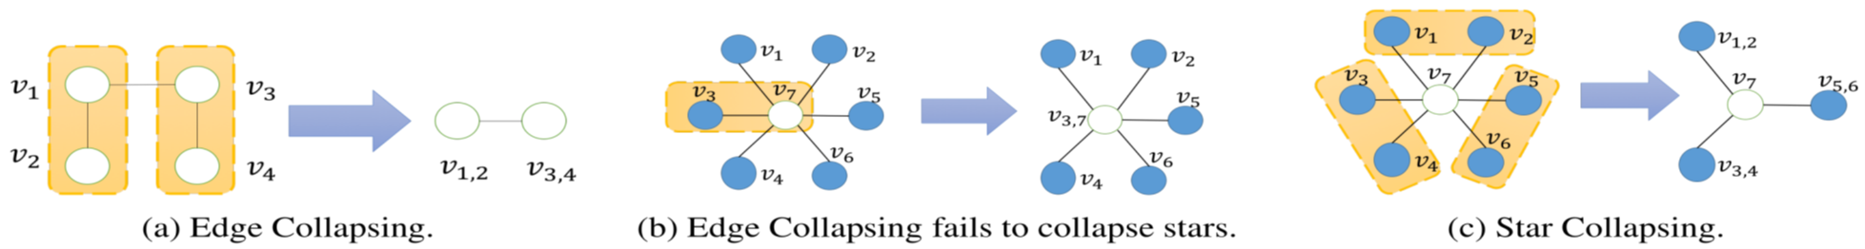

(a) (b) (c)

图3‑2 HARP模型中通过边坍塌进行结构粒度粗化的策略[64] 。 (a) 边坍塌示意图；(b) 失败的边坍塌；(c) 边坍塌后保持星型

Fig.3-2 Strategy for structural granularity coarsening by edge collapse in HARP[64]. (a) Edge collapsing; (b) Edge collapsing fails; (c) Star shape edge collapsing

若有附注，用五号字顶格写在图题下方，首段段前距、末段段后距设为6磅，附注段落之间不加段前、段后间距。对于超过一行的图题，必要时可适当调整左右缩进，避免末行只有1、2个字符的情况。

### 表

表若有附注，附注格式参见表3‑1的附注示例。

表3‑1 电流类型对效率的影响

Table3-1 Current type impact on efficiency

|  |  |  |  |
| --- | --- | --- | --- |
| 电流类型 |  |  |  |
|  | 4.27 | 1.28 | 43.9(30) |
|  | 4.64 | 1.39 | 41.8(29) |
|  | 3.28 | 0.98 | 50.5 |

资料来源：Wang Ying et al. 2004. Physics of Electric Launch. Science Press。

注：括号内的数字表明了的情况。

*表示。

**表示。

表格一般不跨页编排，仅当一页内编排不下时才可转页，以续表形式接排，续表应重复表头和关于单位的陈述，并在表题结尾以“（续）”注明，例如：表2-2（续）。

表3‑2 球队的比赛结果统计表[5]

Table3-2 Match results statistics

|  |  |  |  |  |  |
| --- | --- | --- | --- | --- | --- |
| 模型 | *d* | *r* | 与对方队员的警戒距离 | 改进球队 VS UVA球队 | |
| 比分 | 拿球进攻时间 |
| Swarm | 10.0 | 5.0 |  | 0:6 | 3978:2014 |
|  | 30.0 | 10.0 |  | 0:4 | 2754:3010 |
|  | 50.0 | 10.0 |  | 0:5 | 3174:2806 |
|  | 70.0 | 10.0 |  | 0:0 | 3113:2856 |
| Swarm-OA | 70.0 | 10.0 | 10.0 | 1:2 | 3132:2794 |
|  | 70.0 | 10.0 | 70.0 | 0:3 | 3180:2774 |
|  | 70.0 | 10.0 | 50.0 | 0:1 | 2858:3012 |

没有表注的表格之后首段正文的段前距6磅。

## 公式格式

(3-1)

本文……

(3-2)

式中，为欧式距离；*d*为邻域半径，即个体之间的邻接距离。

本文……

## 印制要求

涉密学位论文的印刷、制作、传递、存档等，须符合国家、学校相关保密要求。学位论文一律左侧装订。

学位论文页面设置如表3‑3所示。

表3‑3 学位论文页面设置

(mm)

Table3-3 Page setting graph of dissertation(mm)

|  |  |  |  |  |
| --- | --- | --- | --- | --- |
| 纸张规格 | 页边距 | | 页眉边距 | 页脚边距 |
| 左、右 | 上、下 |
| A4 (210×297) | 30 | 30 | 20 | 20 |

中文摘要之前的前置部分（封面、中、英文题名页、独创性声明和使用授权书），采用单面印刷。

从中文摘要开始，采用双面印刷。

中文摘要及之后的前置部分，包括中文摘要、ABSTRACT、目录、图目录（如有）、表目录（如有）、主要符号表（如有）、缩略词表（如有），在双面印刷时，若某部分页数为奇数，则该部分最后一页单面印刷。例如：若“摘要”只有1页，则其页码是“Ⅰ”，第“Ⅰ”页纸的背面为空白（无页眉或页码）；“ABSTRACT”用新的一张纸印刷，页码从“Ⅱ”开始。

从第1章第1页开始，至论文最后1页，所有页面均双面印刷。例如：若第1章的最后1页为第17页，则第2章的第1页在第17页的背面印刷，页码为“18”（页眉是“重庆邮电大学博士（硕士）学位论文”）。

一次性双面打印整本学位论文技巧：除用于打印的版本外，电子版论文中一律不得出现空白页。论文打印建议使用PDF格式。为方便一次性双面打印，有时可在单面印刷的部分（如封面、中、英文题名页、独创性声明和使用授权书），或者双面打印只有1页的某部分内容（如摘要、ABSTRACT等）后插入1页空白页，该空白页不编排页眉页码；论文中出现的页码应前后连续，不得中断。

## 本章小结

本章介绍了……

# 总结与展望



## 主要结论

本文主要……

## 研究展望

更深入的研究……

参考文献

1. 中华人民共和国国家质量监督检验检疫总局, 中国国家标准化管理委员会. 学位论文编写规则: GB/T 7713.1-2006[S]. 北京: 中国标准出版社, 2007: 17-20.
2. 中华人民共和国国家质量监督检验检疫总局, 中国国家标准化管理委员会. 科技报告编写规则: GB/T 7713.1-2014[S]. 北京: 中国标准出版社, 2007.
3. 中华人民共和国国家质量监督检验检疫总局, 中国国家标准化管理委员会. 信息与文献 参考文献著录规则: GB/T 7714.1-2015[S]. 北京: 中国标准出版社, 2015: 1-18.
4. 教育部国家语言文字工作委员会. 通用规范汉字表[M]. 北京: 语文出版社, 2018.
5. 汪继祥. 作者编辑手册[M]. 北京: 科学出版社, 2004.
6. 王晓琰, 殷建芳, 王晓峰, 等. 关于连续出版会议论文著录格式的探讨[J]. 学报编辑论丛, 2019: 162-165.

**顺序编码制参考文献表的著录格式和示例**

**期刊论文示例:** [序号] 作者. 文题[J]. 期刊名, 年, 卷(期): 起-止页码.

1. WU D, YAN J, WANG H, et al. Social attribute aware incentive mechanism for device-to-device video distribution[J]. IEEE Transactions on Multimedia, 2017, 19(8): 1908-1920.
2. HEWITT J A. Technical services in 1983[J]. Library Resource Services, 1984, 28(3): 205-218.
3. 李炳穆. 理想的图书馆员和信息专家的素质与形象[J]. 图书情报工作, 2000(2): 5-8.

**会议论文示例:** [序号] 作者. 文题[C]. 会议名, 会议地, 会议年: 起-止页码.

1. BERGAMASCO F, ALBARELLI A, COSMO L, et al. Adopting an unconstrained ray model in light-field cameras for 3D shape reconstruction[C]. IEEE Conference on Computer Vision and Pattern Recognition, Boston, USA, 2015: 3003-3012.
2. 中国力学学会. 第3届全国实验流体力学学术会议论文集[C]. 天津: 南开大学出版社, 1990: 10-12.

**普通图书示例:**  [序号] 作者. 书名[M]. 译者. 版本. 出版地: 出版者, 出版年: 起-止页码.

1. 竺可桢. 物理学[M]. 北京: 科学出版社, 1973: 56-60.
2. 汪继祥. 作者编辑手册[M]. 北京: 科学出版社, 2004.
3. 汪昂. (增补)本草备要[M]. 石印本. 上海: 同文书局, 1912: 31-32 .
4. ROOD H J. Logic and structured design for computer programmers[M]. 3rd ed. Watertown: Brooks/Cole Thomson Learning, 2001: 105-116.
5. CRAWFPRD W, GORMAN M. Future libraries: dreams, madness, & reality[M]. Chicago: American Library Association, 1995: 20-21.
6. 罗杰斯. 西方文明史：问题与源头[M]. 潘惠霞, 魏婧, 杨艳, 等译. 2版. 大连: 东北财经大学出版社, 2011: 15-16.

**学位论文示例:** [序号] 作者. 文题[D]. 授位单位所在地: 授位单位, 授位年: 起-止页码.

1. 李娜芬. 障碍环境中Swarm突现计算模型研究及行为控制[D]. 重庆: 重庆邮电大学, 2013: 11-47.

**报纸文章示例:** [序号] 作者. 文题[N]. 报纸名, 出版日期(版面数).

1. 顾春. 牢牢把握稳中求进的总基调[N]. 人民日报, 2012-03-31(3).
2. 丁文祥. 数字革命与竞争国际化[N]. 中国青年报, 2000-11-20(15).
3. 张田勤. 罪犯DNA库与生命伦理学计划[N]. 大众科技报, 2000-11-12(7).

**报告示例:** [序号] 作者. 文题[R]. 出版地: 出版者, 出版年.

1. 冯西桥. 核反应堆压力容器的LBB分析[R]. 北京: 清华大学核能技术设计研究院, 1997.
2. U. S. Department of Transportation Federal Highway Administration. Guidelines for handling excavated acid-producing material: PB 91-194001[R]. Springfield: U.S. Department of Commerce National Information Service, 1990.
3. World Health Organization. Factors regulating the immune response: report of WHO Scientific Group[R]. Geneva: WHO, 1970.

**专利示例:** [序号] 发明人. 专利名: 专利号[P]. 授权日期.

1. 张凯军. 轨道火车及高速轨道火车紧急安全制动辅助装置: 201220158825. 2[P]. 2012-04-05.

**标准示例:** [序号] 发布单位. 标准名: 标准号[S]. 出版地: 出版者, 出版年: 起-止页码.

1. 国家技术监督局. 国际单位制及其应用: GB 3100-1993[S]. 北京: 中国标准出版社, 1994: 3-6.
2. 国家技术监督局. 有关量、单位和符号的一般规则: GB/T 3101-1993[S]. 北京: 中国标准出版社, 1994: 13-20.
3. 中国国家标准化管理委员会. 信息与文献 参考文献著录规则: GB/T 7714.1-2015[S]. 北京: 中国标准出版社, 2015: 1-18.

**电子文献示例：**[序号] 作者. 文题[文献类型标识/文献载体标识]. 出版地: 出版者, 出版年: 起-止页码 (更新或修改日期) [引用日期]. 获取或访问路径. 数字对象唯一标识符.

1. CLERC M. Discrete particle swarm optimization: a fuzzy combinatorial box[EB/OL]. 2010-07-16, http://clere.maurice.free.fr/pso/Fuzzy_Discrere_PSO/Fuzzy_DPSO.htm.
2. Dublin core metadata elsment set:version 1.1[EB/OL].(2012-06-14)[2014-06-11].http://dublincore.org/docu-ments/dces/.
3. 河北绿洲生态环境科技有限公司. 一种荒漠化地区生态植被综合培育种植方法: 01129210.5[P/OL]. 2001-10-24[2002-05-28]. http://211.152.9.47/sipoasp/zlijs/hyjs-yx- new.asp? recid= 01129210.5&leixin.
4. 陈建军. 从数字地球到智慧地球[J/OL]. 国图资源导刊, 2010, 7(10): 93[2013-03-20].http://d.g.wanfangdata.com.cn/Periodical_hunandz201010038.aspx.DOI:10.3969/j.issn.16725603.2010.10.038.
5. WALLS S C, BARICHIVICH W J, BROWN M E. Deluge and declines:the impact of precipitation extremes on amphibians in a changing climate[J/OL]. Biology, 2013, 2(1): 399-418[2013-11-04]. http://www.md-pi.com/2079-7737/2/1/399. DOI:10.3390/biology2010399.
6. 吴玉芳. 面向中文信息处理的现代汉语并列结构研究[D/OL]北京: 北京大学, 2003[2013-10-14].http://thesis.lib.pku.edu.cn/dlib/List.asp?lang= gb&type= Reader&DocGroupID= 4& DocID= 6328.

**著者-出版年制参考文献表的著录格式和示例**

顾春, 2012. 牢牢把握稳中求进的总基调[N]. 人民日报, 03-31 (3).

河北绿洲生态环境科技有限公司, 2001. 一种荒漠化地区生态植被综合培育种植方法: 01129210.5[P/OL]. http:// 211.152.9.47/sipoasp/zlijs/hyjs-yx-new.asp? recid= 01129210.5&leixin.

李炳穆, 2000. 理想的图书馆员和信息专家的素质与形象[J]. 图书情报工作, (2): 5-8.

尼葛洛庞帝, 1996.数字化生存[M]. 胡泳, 范海燕, 译. 海口: 海南出版社.

全国信息与文献标准化技术委员会, 2007. 学位论文编写规则: GB/T 7713.1-2006[S]. 北京: 中国标准出版社, 17-20.

全国信息与文献标准化技术委员会, 2015. 信息与文献 参考文献著录规则: GB/T 7714-2015[S]. 北京: 中国标准出版社, 1-18.

汪冰, 1997. 电子图书馆理论与实践研究[M]. 北京: 北京图书馆出版社: 16.

BAERGAMASCO F, ALBARELLI A, COSMO L, et al. 2015. Adopting an unconstrained ray model in light-field cameras for 3D shape reconstruction[C]. IEEE Conference on Computer Vision and Pattern Recognition, Boston, USA, 3003-3012.

DOWLER L, 1995. The research university’s dilemma:resource sharing and research in a transinstitutional environment[J]. Journal of Library Administration, 21(1/2): 5-26.

KENNEDY W J, GARRISON R E, 1975a. Morphology and genesis of nodular chalks and hardgrounds in the Upper Cretaceous of southern England[J]. Sedimentology, 22: 311-386.

KENNEDY W J, GARRISON R E, 1975b. Morphology and genesis of nodular phosphates in the cenomanian of South-east England[J]. Lathaia, 8: 339-360.

附录A 各学院中英文名称对照表

|  |  |  |
| --- | --- | --- |
| **序号** | **中文名称** | **英文名称** |
| 01 | 通信与信息工程学院 | School of Communications and Information Engineering |
| 02 | 计算机科学与技术学院 | School of Computer Science and Technology |
| 03 | 自动化学院/工业物联网学院 | School of Automation / School of Industrial Internet of Things |
| 04 | 先进制造工程学院 | School of Advanced Manufacturing Engineering |
| 05 | 光电工程学院/重庆国际半导体学院 | School of Optoelectronic Engineering / Chongqing International Semiconductor College |
| 06 | 软件工程学院 | School of Software Engineering |
| 07 | 生物信息学院 | School of Bioinformatics |
| 08 | 理学院 | School of Science |
| 09 | 经济管理学院/现代邮政学院 | School of Economics and Management / School of Modern Post |
| 10 | 传媒艺术学院 | School of Media and Arts |
| 11 | 外国语学院 | School of Foreign Languages |
| 12 | 国际学院 | International College |
| 13 | 网络空间安全与信息法学院 | [School of Cyber Security and Information Law](http://english.cqupt.edu.cn/info/1026/1872.htm) |
| 14 | 马克思主义学院 | School of Marxism |
| 15 | 体育学院 | School of Physical Education |
| 16 | 创新创业教学学院/继续教学学院 | School of Innovation and Entrepreneurship Education / School of Continuing Education |

附录B 常见一级学科中英文名称对照表

|  |  |  |
| --- | --- | --- |
| **代码** | **中文名称** | **英文名称** |
| 0301 | 法学 | Science of Law |
| 0305 | 马克思主义理论 | Theory of Marxism |
| 0701 | 数学 | Mathematics |
| 0702 | 物理学 | Physics |
| 0710 | 生物学 | Biology |
| 0711 | 系统科学 | Systems Science |
| 0802 | 机械工程 | Mechanical Engineering |
| 0803 | 光学工程 | Optical Engineering |
| 0804 | 仪器科学与技术 | Instrumentation Science and Technology |
| 0808 | 电气工程 | Electrical Engineering |
| 0809 | 电子科学与技术 | Electronic Science and Technology |
| 0810 | 信息与通信工程 | Information and Communication Engineering |
| 0811 | 控制科学与工程 | Control Science and Engineering |
| 0812 | 计算机科学与技术 | Computer Science and Technology |
| 0831 | 生物医学工程 | Biomedical Engineering |
| 0835 | 软件工程 | Software Engineering |
| 0839 | 网络空间安全 | Cyberspace Security |
| 1201 | 管理科学与工程 | Management Science and Engineering |

附录C 常见专业学位类别中英文名称对照表

|  |  |  |
| --- | --- | --- |
| **代码** | **中文名称** | **英文名称** |
| 0351 | 法律 | Law |
| 0452 | 体育 | Physical Education |
| 0551 | 翻译 | Translation and Interpreting |
| 0854 | 电子信息 | Electronic and Information Engineering |
| 0855 | 机械 | Mechanical Engineering |
| 0858 | 能源动力 | Energy and Power Engineering |
| 0861 | 交通运输 | Transportation Engineering |
| 1251 | 工商管理 | Business Administration |
| 1256 | 工程管理 | Engineering Management |
| 1351 | 艺术 | Art |

作者简介

## 基本情况

张某某，男，重庆人，1993年8月出生，重庆邮电大学XX学院XX专业2018级博士研究生。

## 教育和工作经历

2010.08～2014.06 重庆邮电大学光电工程学院，本科，专业：电子科学与技术

2014.08～2015.06 华为，技术研究工程师

2015.08～2018.06 重庆邮电大学光电工程学院，硕士研究生，专业：电子科学与技术

2018.08～2022.06 重庆邮电大学通信与信息工程学院，博士研究生，专业：信息与通信工程

## 攻读学位期间的研究成果

### 发表的学术论文和著作

1. **ZHANG M** ,XX, XX, et al. XXXX[J]. Future Generation Computer Systems, 2020. (SCI期刊)
2. **ZHANG M** , XX, XX. XXXX[J]. International Journal of Machine Learning and Cybernetics, 2021, 12(9): 2543–2557. (SCI期刊)
3. XX, **张某某**, XX. XXXX [J]. 计算机学报, 2022. (已录用)
4. XX, XX, XX,**张某某**等. XXXX[M]. 科学出版社, 2021. (专著)

### 申请（授权）专利

1. **张某某**, XXX, XXX等. 专利名称: 专利号[P]. 授权日期.

### 参与的科研项目及获奖

格式：XXX项目, 项目名称, 起止时间, 完成情况, 作者贡献.

1. 国家自然科学基金重点项目, XXXX (No.000000), 2017.01-2020.12, 参与.
2. 重庆邮电大学博士研究生人才培养项目, XXXX (No.000000), 主持.
3. XXX, **张某某**, XXX等. 科研项目名称. 重庆市科技进步三等奖, 获奖日期.

致 谢

感谢老师、同学们的关心、支持和帮助！

1. 为便于图、表的交叉引用，本文档在插入题注时，在题注编号处选择了“包含章节号”。插入题注时，题注标签和章号之间会自动加1空格，例如“图 3-2”，可通过全文查找替换的方式将其删除。除从他处复制来的文档，交叉引用时若未列出相应题注标签，可在尝试新插入题注时新建相应标签，然后重新交叉引用即可。值得注意的是，当插入题注后，还需要再检查中文图题、中文表题、多行中文图题或多行中文表题等的格式。